**Autós magazin-szakmai tanácsok**

Kemenes Márton  
Michel András Zoltán  
Szüz György Péter

**Dokumentáció**:

A vizsgaremekünk amin dolgozzunk egy autós magazin és szakmai ajánlásos weboldal. A weboldal tartalmaz egy főoldalt, melyen lesz két választási opciója a felhasználónak, sport autó és terepjáró között. Miután kiválasztásra került a két opcióból az egyik annak megfelelően jellennek majd meg a márkák. A márka kiválasztása után ki fogja adni az adott márka modelljeit, a modell kiválasztása után meg lesz jelenítve a modell specifikációi és információi. A specifikációk után lesz egy gomb mely a modell modifikálásának ajánlatait mutatja, külön a motorikus és külön az optikai modifikációkat. A kiválasztott jármű modellhez hozzá rendelt modifikációkat mutatja. A weboldalon a felhasználó be tud jelentkezni és regisztrálni (felhasználónév, Email és jelszó segítségével), amely egy adatbázisba lesz elmentve, biztonságosabb biztosít a webhelynek. Emellett lesz egy fix admin felhasználó, mellyel új járművet lehet hozzárendelni az adatbázishoz, meglévő járművet kitörölni, a járművek specifikációit lehet módosítani, ezzel egyetemben a modifikációs opcióhoz is kap hozzáférést. Az adatbázis hat table-ből fog állni. Lesz egy Felhasználó table, egy SportAutó és Terepjáró table. A Tuningajánlás table-höz hozzá van rendelve a MotorikusTuning és az OptikaiTuning table-ök.

**Adatbázis terv**:

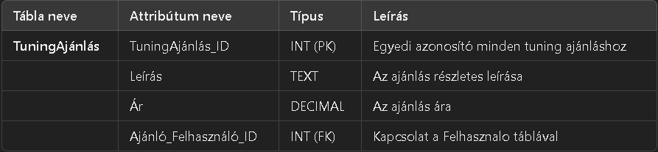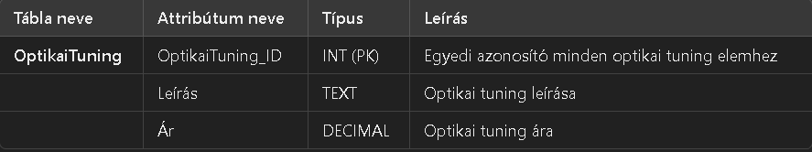

**Kapcsolatok:**

1. **Felhasznalo** - **TuningAjánlás**: Ajánló_Felhasználó_ID egy idegen kulcs (FK) a Felhasznalo táblára.
2. **TuningAjánlás** - **OptikaiTuning** és **MotorikusTuning**: A tuning ajánlás kapcsolódik mind az optikai, mind a motorikus tuning lehetőségekhez.
3. **Terepjaro** és **SportAuto** - **TuningAjánlás**: Tuning ajánlásokat rendelhetünk a terepjárókhoz és sport autókhoz.

**Látványterv**:

